Методическая разработка КВН по английскому языку к учебнику В.П. Кузовлева "English" с применением информационных технологий (3-й класс)
Москаленко Наталья Ивановна, учитель английского языка высшей категории МБОУ Новоселовская ООШ Чертковского района Ростовской области
Урок является уроком-закреплением пройденного материала по теме “The Seasons and the Weather”, “Parts of body”
Цель – практическое соотнесение учебного материала с жизнью, с реальной действительностью, осуществление речевой деятельности в иноязычной среде, повышение учебной мотивации, развитие умений и навыков по аудированию, говорению, чтению и письму, развитие метапредметных связей.
КВН – нетрадиционная форма проведения урока английского языка, где учащиеся ориентируются на продуктивную деятельность, овладевая языком и культурой, развивая свои творческие способности, уверенность в своих силах и развитие таких качеств, как самостоятельность, инициативность. Принимая участие в подготовке к КВНу, учащиеся формировали навыки самостоятельной работы, говорили на английском языке в неформальной обстановке, оказывая взаимопомощь и обмен идеями, направленных на личностную сферу учащихся, на формирование познавательных интересов и усиление мотивации изучения иностранного языка.
Данный урок носит коммуникативную направленность с использованием методов информационной технологии и включает дифференцированный подход.
Оборудование урока: компьютер, интерактивная доска, карточки с заданиями для конкурсов, бейджи с именами участников двух команд, карандаши, листы бумаги, рисунки, видео- запись, учебники, тетради.
Соревнование состоит из нескольких этапов-конкурсов.
1. Приветствие. Разминка.
2. Презентация портрета соперника.
3. Конкурс капитанов.
4. Конкурс «Календарь».
5. Конкурс «Интервью»..
6. Конкурс «Грамотеев».
7. Готовимся к встрече с британскими друзьями.

Ход урока
Teacher: Good morning, dear boys and girls. I am glad to see you. Today we have a competition - “The Seasons and the Weather. Parts of Body”. I know that you like playing and I think that our lesson will be a very good thing for your pleasure and learning. Do you agree with me? (учащиеся отвечают по цепочке).
Pupils: Yes, I do; I like playing games; I can describe everyone; I like parties a lot.
T: The first competition is a presentation of teams. We welcome the first team to take part in this competition.
Презентация команд – название команды, приветствие, девиз – 5 баллов.
1-я команда – Hello! The name of our team is “Znaika”. Our motto is “Learn and play”.
2-я команда – Our team is “Medunitsa”. Our motto is “Beauty is as beauty does”.
T: Oh, well done. We enjoyed every minute of it. The next competition is a portrait of rival team. (по 2 человека от команды рисуют шарж и составляют описание игрока противоположной команды с опорой на образец:
This is a…
…’s hair is…
Her/his eyes are…
…nose…
She/he wears…) - 10 баллов.
T: Thank you, children. It’s good that you are very active and energetic and I think it is becoming hot in our classroom like it is hot in summer. And what other seasons do you remember and what is special about them?
The Captains’ competition. (Капитаны получают задание - Продолжи логическую цепочку) – 3 балла. (выполняется на интерактивной доске)
Spring | summer | autumn | ?
Warm | hot | ? | ?
(rainy, winter, frosty or cold)
Summer | autumn | winter | ?
Football | basketball | ? | ?
(hockey, spring, tennis)
Подберите слова, противоположные по значению.
1. Hot | a) sunny | 1. Stormy | a) white
2. Warm | b) cold | 2. New | b) autumn
3. rainy | c) cool | 3. Fat | c) short
4. good | d) bad | 4. Right | d) sunshine
5. winter | e)summer | 5. To melt | e) wrong
6. wet | f) dry | 6. Long | f) to freeze
7. cloudy | g) clear | 7. Spring | g) thin
8. like | h) hate | 8. Black | h) old

THE TEAM’ COMPETITIONS.
(В это время дается задание командам. Group work). Максимальное количество баллов, которое может получить команда в данном конкурсе – 10.
T: When were your friends born? Find out who was born the same month and season as you. Make up the birthday calendar for your class.
(Оценивается грамматическая правильность предложений, креативность и артистичность участников.)
T: The captains are clever and helped their teams. (Итоги конкурса капитанов).
The next competition is no less interesting.
(По два участника от команды – 5 баллов, оценивается быстрота и правильность составления диалога.)
Our British friends Dan and Ann are talking about when they were born. When were the children born? Find the conversations, then listen and check.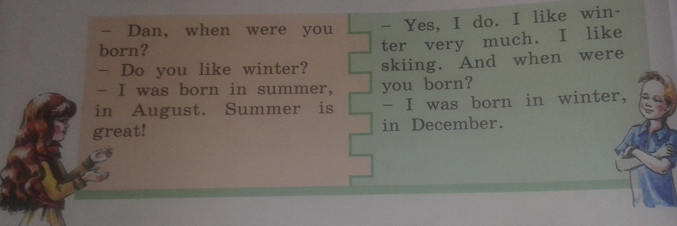
T: The next competition. Choose the words for describing the weather. (Лексический тест)
1. There are many clouds in the sky. It is ____ today.
a) hot
b) windy
c) cloudy
d) sunny
2. What” the weather like today?
a) it’s hot
b) a dress
c) it’s interesting
d) often
3. It is winter. The weather is ________
a) hot
b) cold
c) warm
d) snow
4. It is usually _____ and cloudy in autumn.
a) sunny
b) frosty
c) windy
d) snowy
5. What season is it now?
a) Spring
b) Autumn
c) Winter
d) Summer
T: Our next competition is “Meeting our British guests”. Well, children, Dan and Ann want to know about Russian winter. Tell them about winters in Russia. (Коллективное составление рассказа. Учащиеся после подготовки по цепочке воспроизводят свой рассказ)
Team 1: The weather is cold in Nizhny Novgorod in winter. Days are short. It is cloudy. It is often snowy. We go out to play snowballs. We like skiing. We like skating. Boys like playing hockey. Sometimes it is very frosty. Russian winter is very nice.
Team 2: The weather is snowy in winter in Russia. When it is snowy we stay at home. In winter we like making a snowman. It is cold in winter in Russia. We always help birds. But sometimes it is warm in our city in winter too.
T: I think Ann and Dan will like your stories. They are going to visit Russia in summer, so it will be interesting for them to know about the weather in summer in our country. At home (домашнее задание) write letters and you’ll read them in the next lesson.
Thank you for your work. Now it’s time to finish. It is interesting to know who is the winner?

Подведение итогов всех конкурсов.
T: Let's count your scores. Team “Znaika” is the winner, but team “Medunitsa” was also very good. Both teams were creative, imaginative, helpful to each other and you all deserve good marks. Good-bye, children!

